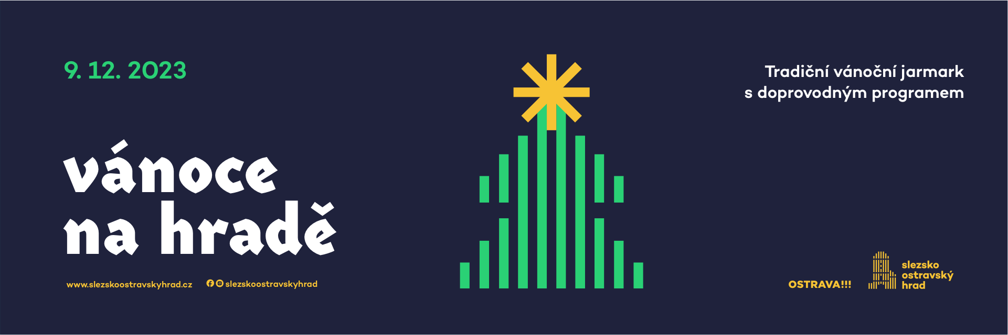

Slezskoostravský hrad provoní vánoční atmosféra
V sobotu 9. prosince se na Slezskoostravském hradě uskuteční tradiční vánoční jarmark s doprovodným programem. Návštěvníci si připomenou některé zvyky a tradice, ochutnají pečené kaštany, zakoupí poslední dárečky pod stromeček a děti napíší dopis Ježíškovi. Chybět nebude ani betlém a zvířátka a program v podobě divadélka nebo hudby.
Hradní brány se v sobotu 9. prosince otevřou v 10 hodin. Program zahájí purkrabí a na pódiu na nádvoří se v průběhu dne až do 16. hodiny vystřídají divadelní i hudební představení. Nádvoří provoní medovina, punč a jiné horké nápoje, sýrové speciality, uzeniny i sladké dobroty. Co čeká návštěvníci v dalším roce, mohou zjistit pomocí lití olova, děti si o dárečky mohou napsat v Ježíškově poště. Na nádvoří nebude chybět ani betlém a ohrada se zvířátky.
Ve velkém sále zakoupí návštěvníci spoustu vánočních dekorací, i drobné dárečky pod stromeček, například v podobě šperků či svící. Svou vlastní svíčku si mohou vyrobit v medové dílničce. Tvůrčím dílničkám hlavně pro děti pak bude patřit malý sál, kde bude možné vyzkoušet zdobení perníčků, sádrových reliéfů nebo malování s vánoční tematikou.
Dřevěné dílničky najdou návštěvníci také na terase hradního paláce, kde bude své řemeslo předvádět také kovář. V hradní věži je k vidění výstava Lyžníci a jasánky, která přibližuje historii beskydských chat, lyžování a horských expedic. Na památku si návštěvníci mohou odnést stylovou fotku z fotokoutku.
Již tradičně zdobí hradní galerii výstava betlémů, která byla zahájena 30. listopadu. Vánoční atmosféru navodí betlémy české a polské – ty polské se odlišují svou výraznou barevností i druhem staveb. Unikátní je betlém z roku 1934 zapůjčený z Jesenického muzea. Je složen z 600 kusů a vyřezáván a vystřihován byl ručně. Zajímavý je rovněž betlém výtvarnice Terezy Komárkové. Tu mohou návštěvníci znát jako autorku postavičky Kukyho z filmu Kuky se vrací. Její betlém je ručně vyřezávaný a ústřední svatou trojici doplňuje 365 dřevěných oveček. V galerii je otevřen bar s teplými nápoji a drobným občerstvením a dětský koutek.
Vychutnejte si příjemnou vánoční atmosféru na hradě. Vstupenky jsou ve zvýhodněném předprodeji k dispozici online a na pobočkách OSTRAVAINFO!!! a Info Jih.

Zvýhodněný předprodej
110 Kč dospělí
80 Kč zlevněné (studenti, senioři, TP, ZTP, ZTP/P, děti od 6 let)
300 Kč rodinné vstupné (2 dospělí + 2-3 děti)
Na pokladně v den akce
130 Kč dospělí
100 Kč zlevněné (studenti, senioři, TP, ZTP, ZTP/P, děti od 6 let)
360 Kč rodinné vstupné (2 dospělí + 2-3 děti)
Kompletní informace jsou dostupné na webu Slezskoostravského hradu, aktuality můžete sledovat ve FB události nebo na Instagramu.

Kontakt:
Veronika Břicháčková – marketing
veronika.brichackova@cerna-louka.cz
727 813 655
Miriam Čechová – kastelánka
kastelan@slezskoostravskyhrad.cz
724 166 992
Krista Balcar – kurátorka výstavy betlémů
krista.balcar@slezskoostravskyhrad.cz
724 166 928

